STOKYS Modell-Nr. 305 - Tram (mit einigen konstruktiven Änderungen)

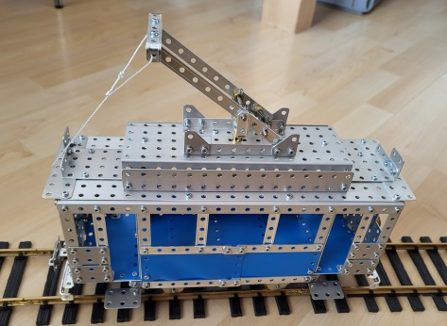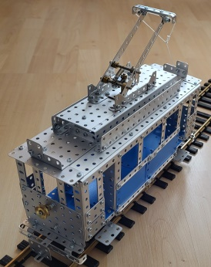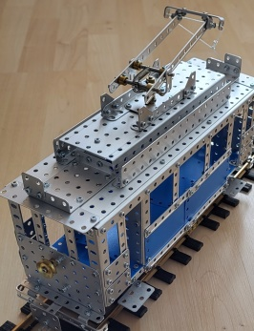

Stückliste

Pos | Stckz | Art.Nr | Bezeichnung |  | Pos | Stckz | Art.Nr | Bezeichnung
001 | 6 | B013 | Lochband 2 x 8 L |  | 039 | 1 | G951 | Set Schrauben M4 x 7
002 | 2 | B015 | Lochband 2 x 16 L |  | 040 | 1 | G955 | Set Muttern M4
003 | 2 | B023 | Lochband 3 x 24 L |  | 041 | 10 | S007 | Schrauben M4 x 9
004 | 2 | B145 | Lochband 5 x 8 L |  | 042 | 2 |  | Stoppmuttern (aus Bau- und
005 | 4 | E021 | Verbindung 3 L |  |  |  |  | Hobbymarkt, anstelle von
006 | 4 | E022 | Verbindung 4 L |  |  |  |  | 2 Kontermuttern)
007 | 8 | E023 | Verbindung 4 L |  | 045
008 | 14 | E025 | Verbindung 6 L |  | 046
009 | 2 | E028 | U-Bügel 1/7/1 L |  | 047
010 | 2 | E029 | U-Bügel 1/6/1 L |  | 048
011 | 1 | E030 | U-Bügel 1/3/1 L |  | 049
012 | 2 | E031 | U-Bügel 1/8/1 L |  | 050
013 | 1 | E035 | U-Bügel 1/5/1 L |  | 051
014 | 1 | E042 | U-Bügel 2/3/2 L |  | 052
015 | 22 | E033 | L-Bügel 1/1 L |  | 053
016 | 5 | K011 | Stellring |  | 054
017 | 4 | K013 | Kupplung |  | 055
018 | 1 | K100 | Gelenkplatte 3 x 4 L |  | 056
019 | 4 | P002 | Profil 2 L |  | 057
020 | 8 | P105 | Profi 5 L |  | 058
021 | 8 | P007 | Profil 7 L |  | 059
022 | 8 | P008 | Profil 8 L |  | 060
023 | 2 | P011 | Profil 11 L |  | 061
024 | 2 | P012 | Profil 16 L |  | 062
025 | 2 | P032 | U-Platte 1/5/1 x 4 L |  | 063
026 | 1 | P035 | U-Platte 1/5/1 x 16 L |  | 064
027 | 10 | P046 | Flexplatte 5 x 8 L blau |  | 065
028 | 2 | R004 | Schnurrolle Ø 20 mm |  | 066
029 | 4 | R022 | Eisenbahnrad Ø 25 mm |  | 067
030 | 6 | S009 | Schraube M4 x 20 mm |  | 068
031 | 1 | T007 | Zugfeder |  | 069
032 | 1 | T012 | Schnur weiss |  | 070
033 | 10 | V003 | Winkelschiene 1/1 x 8 L |  | 071
034 | 2 | V005 | Winkelschiene 1/1 x 16 L |  | 072
035 | 4 | V006 | Winkelschiene 1/1 x 24 L |  | 073
036 | 2 | W011 | Achse 50 mm |  | 074
037 | 2 | W012 | Achse 85 mm |  | 075
038 | 1 | G921 | Set Unterlagscheiben |  | 076
2022 - 02 - 03 – J. Walpen

